1.3 Техническое задание на разработку сайта

Наименование программы: «Интернет магазин спортивной одежды»

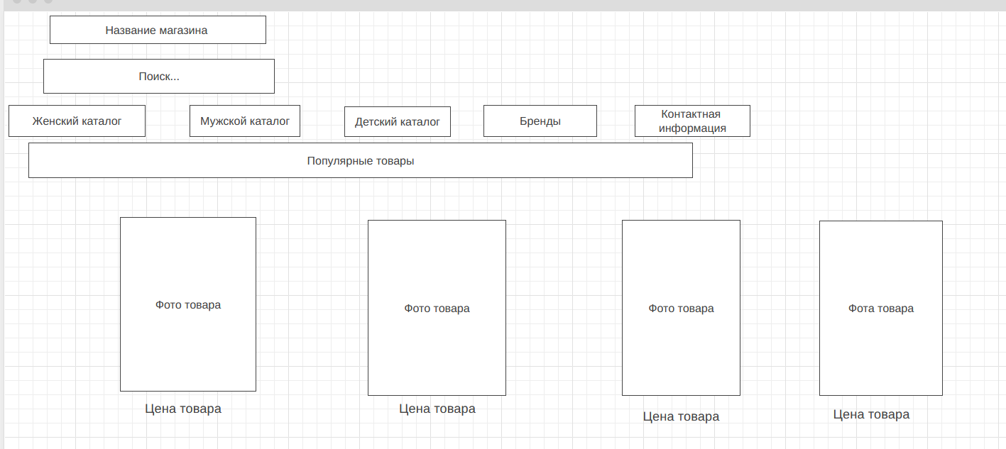   
 Рисунок 1. Прототип первой страницы   
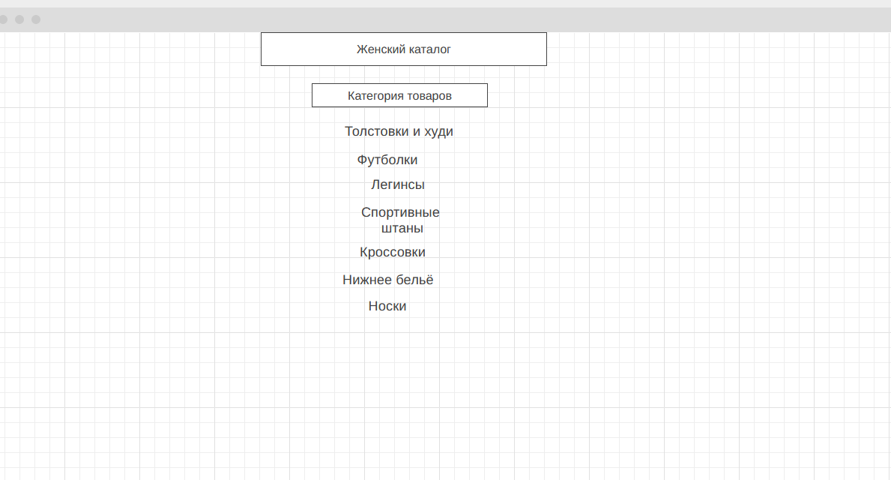  
 Рисунок 2. Прототип второй страницы  
 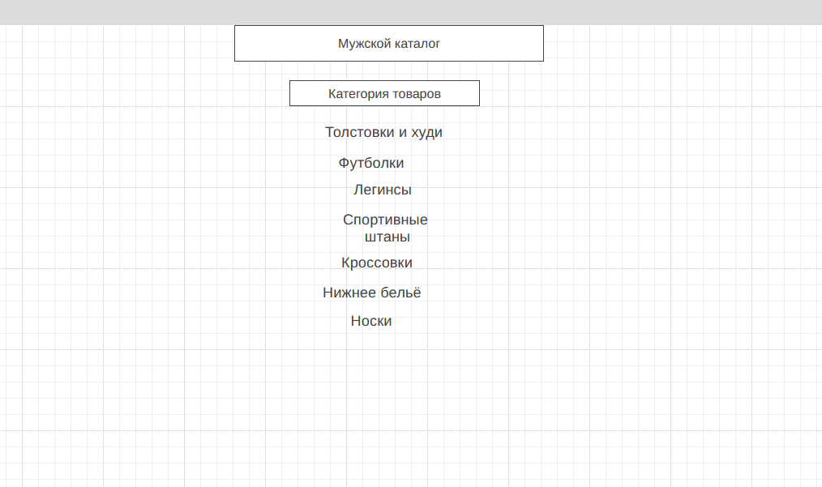  
 Рисунок 3. Прототип третей страницы

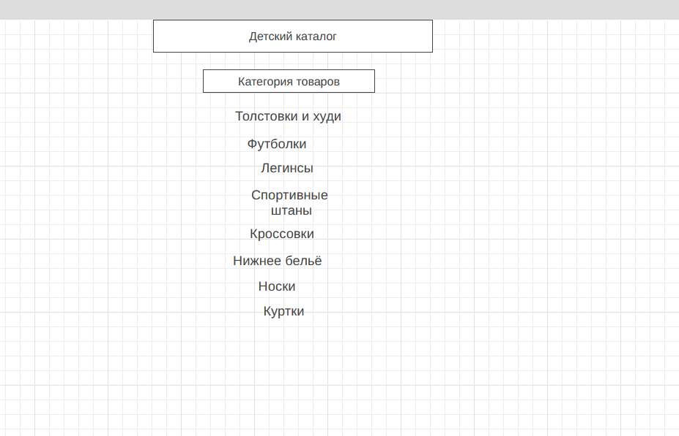  
 Рисунок 4. Прототип четвёртой страницы  
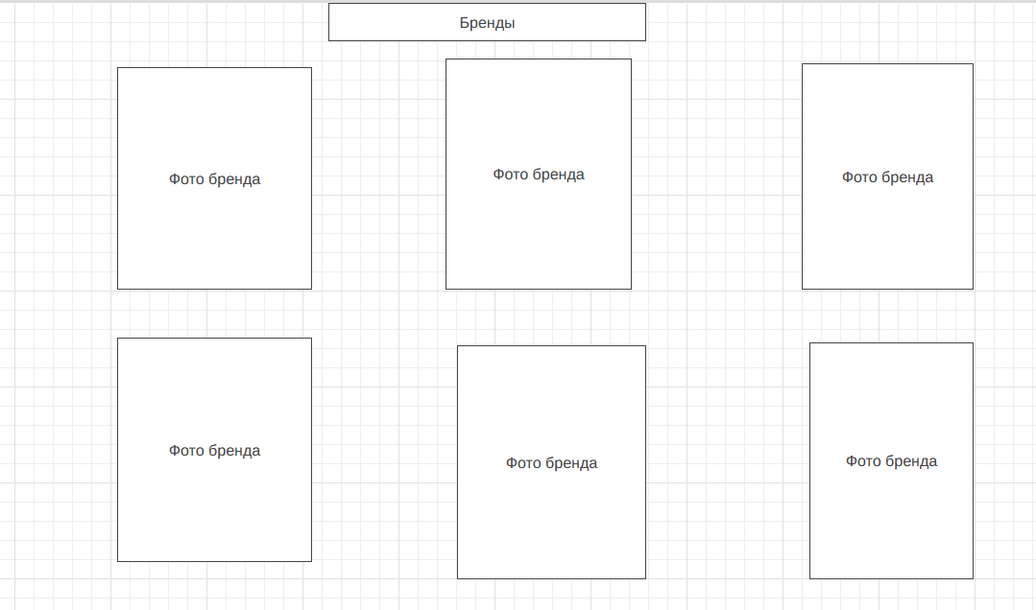  
Рисунок 5. Прототип 5 страницы  
  
  
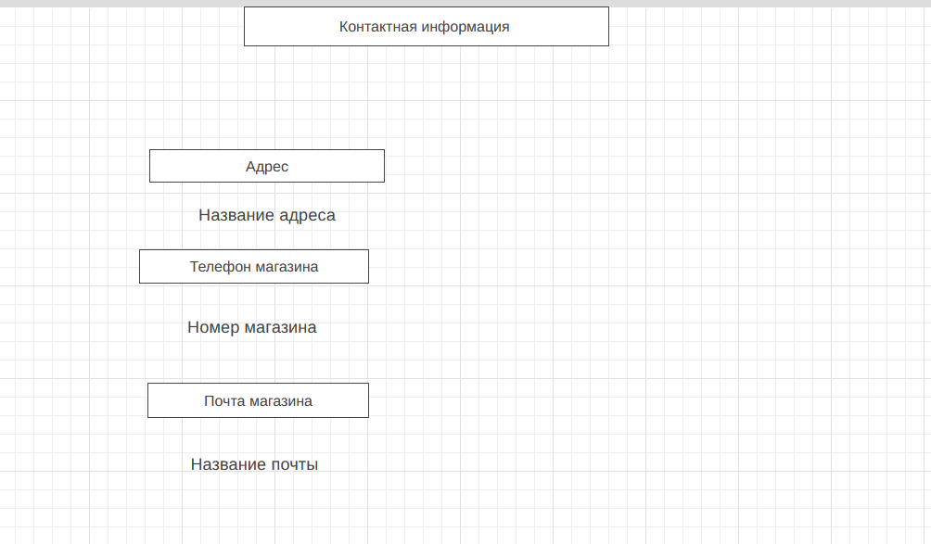  
Рисунок 6. Прототип 6 страницы  
  
  
  
  
  
  
  
  
  
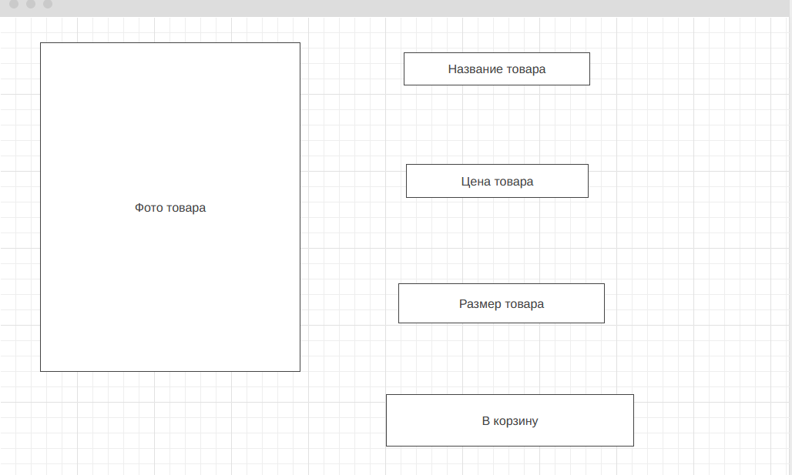  
Рисунок 7. Прототип 7 страницы